nota stampa

IBE - INTERMOBILITY AND BUS EXPO 2024 CONFERMA LA SUA LEADERSHIP PER IL FUTURO DELLA MOBILITÀ CONDIVISA E INTERCONESSA

- In aumento gli espositori (+58%) e raddoppiano i visitatori professionali (+90%) rispetto al 2022 con un significativo incremento della presenza di visitatori dall'estero
- L’edizione è stata arricchita dalla presenza al suo interno della prima edizione di Intermobility Future Ways, in collaborazione con la Fondazione per lo Sviluppo Sostenibile ed Euromobility

Rimini, 21 novembre 2024 – Si è chiusa oggi alla Fiera di Rimini l’undicesima edizione di IBE Intermobiltity and Bus Expo, l’appuntamento di riferimento di Italian Exhibition Group (IEG) per tutto il mondo del trasporto collettivo e delle filiere industriali connesse.
E mai come quest’anno IBE è stato un successo: in forte aumento, rispetto all’edizione 2022, i visitatori professionali (+90%) così come il numero degli espositori (+58%) e delle aziende estere presenti (+11%) su un superficie di 31.560 metri quadrati (+32%).
Dieci sono stati gli autobus sottoposti ai test drive e oltre 370 persone hanno effettuato almeno un test drive nelle tre giornate. Frequentatissimi i 40 convegni e workhop che hanno animato i tre giorni di IBE, che hanno visto la partecipazione di oltre 150 relatori.
Da segnalare la forte attenzione alla manifestazione da parte della stampa, con una partecipazione del 40% di giornalisti provenienti dall’estero, a conferma della vocazione sempre più internazionale di IBE.

L’undicesima edizione di IBE si è affermata come ecosistema nazionale di riferimento per la filiera del BUS and Coach sempre più orientata alla decarbonizzazione con percorsi innovativi per una mobilità interconnessa, integrata e condivisa.

Questa edizione 2024 si è presentata inoltre arricchita da Intermobility Future Ways, il primo Forum Nazionale della mobilità condivisa, realizzato in collaborazione con la Fondazione per lo Sviluppo Sostenibile e il supporto tecnico dell’Osservatorio Nazionale della sharing mobility e di Euromobility con l'obiettivo di connettere mondi diversi e complementari che si adoperano per attuare le normative, divulgare conoscenza e best practices , promuovere nuovi percorsi, nuovi modelli di business per una mobilità sostenibile e interconnessa.

Tra i principali espositori dell’11° edizione: IVECO BUS, Irizar, Sitcar Mobility Vehicles, Scania, Volvo Buses e Otokar, MAN, Isuzu Bus Italia, King Long, Troiani, Gruppo D’Auria, INDCAR e molti altri player di rilievo internazionale . Da sottolineare anche i main partner di Intermobility future Ways: RFI, Trenitalia, Deloitte, Nordcom, Corrente (gruppo TPER) e Lime.

Nel corso di IBE 2024 sono stati proclamati i vincitori della 1a edizione del Premio Lorenzo Cagnoni per l’Innovazione, dedicato alle eccellenze italiane e internazionali nel campo dell’innovazione sostenibile. Diviso in due categorie, il riconoscimento ha premiato i progetti più innovativi delle aziende espositrici e le start-up presenti nell’Innovation District, ovvero: RFI-Rete Ferroviaria Italiana, Sono Motors GmbH, ZF Italia, Wayla Srl, S.D.S. Safety Driving Solutions Srl e NCM.

IBE è organizzata in collaborazione con AN.BTI Confcommercio e ASSTRA e ha avuto il patrocinio del Ministero delle Infrastrutture e dei Trasporti, Ministero dell’Ambiente e della Sicurezza Energetica, Regione Emilia Romagna, Comune di Rimini e Provincia di Rimini, Cassa Depositi e Prestiti, Associazione Nazionale Comuni Italiani e della Commissione Europea, ANGI (Associazione Nazionale Giovani Innovatori)
La prossima edizione di IBE Intermobility and Bus Expo si terrà dal 24 al 26 novembre 2026, mentre nel corso dell'anno 2025 saranno organizzati eventi di avvicinamento dedicati all'intermobility Future Ways e una nuova edizione di IBE DRIVING EXPERIENCE.

PRESS CONTACT - ITALIAN EXHIBITION GROUP
head of media & corporate communication: Elisabetta Vitali; press office manager: Marco Forcellini, Pier Francesco Bellini; international press office coordinator: Silvia Giorgi; press office coordinator: Luca Paganin; press office specialists: Nicoletta Evangelisti, Mirko Malgieri; media@iegexpo.it
Contatto per i Media
Twister communications group
Patrizia Vallecchi - pvallecchi@twistergroup.it – cell. 335 6334169
Monica Cipparrone - mcipparrone@twistergroup.it – cell.349 2814894
Valentina Tua – vtua@twistergroup.it – cell. 342 168 3535
Andrea Franceschi - afranceschi@twistergroup.it – cell. 335 7485194

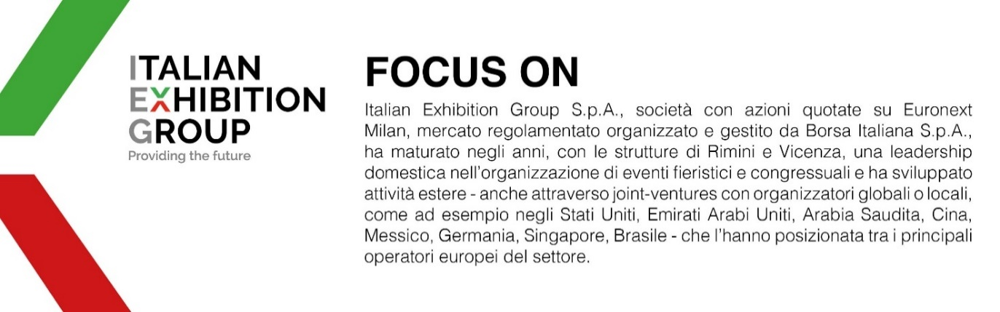
Il presente comunicato stampa contiene elementi previsionali e stime che riflettono le attuali opinioni del management (“forward- looking statements”) specie per quanto riguarda performance gestionali future, realizzazione di investimenti, andamento dei flussi di cassa ed evoluzione della struttura finanziaria. I forward-looking statements hanno per loro natura una componente di rischio ed incertezza perché dipendono dal verificarsi di eventi futuri. I risultati effettivi potranno differire anche in misura significativa rispetto a quelli annunciati, in relazione a una pluralità di fattori tra cui, a solo titolo esemplificativo: andamento del mercato della ristorazione fuori casa e dei flussi turistici in Italia, andamento del mercato orafo - gioielliero, andamento del mercato della green economy; evoluzione del prezzo delle materie prime; condizioni macroeconomiche generali; fattori geopolitici ed evoluzioni del quadro normativo. Le informazioni contenute nel presente comunicato, inoltre, non pretendono di essere complete, né sono state verificate da terze parti indipendenti. Le proiezioni, le stime e gli obiettivi qui presentati si basano sulle informazioni a disposizione della Società alla data del presente comunicato.

